

Faculdade de Ciências e Tecnologia de Coimbra

Relatório do Projeto de Base de Dados

Rui Ribeiro uc2021189478@student.uc.pt
Simão Moreira uc2020218319@student.dei.uc.pt

Índice

Descrição do Projeto 3
Transações 4
Conflitos 5
ER 6
Repartição 7

Descrição do Projeto

O Metro Mondego é um sistema de transporte urbano de superfície que serve a região de Coimbra. O objetivo deste projeto é conceber e implementar uma base de dados relacional em PostgreSQL que suporte as operações diárias do sistema, bem como desenvolver uma REST API em Python que exponha/entrege as funcionalidades aos utilizadores.

O metro possui três linhas fixas:

- Linha 1 — Portagem → Hospital (metro urbano)
- Linha 2 — Portagem → Estação B (metro urbano)
- Linha 3 — Portagem ↔ Miranda do Corvo ↔ Lousã/Serpins (serviço regional)

Existem três tipos de utilizadores no sistema: Super Administrador, Administradores e Clientes. O Super Administrador para além de manter as mesmas capacidades de uma admin normal, tem permissões totais e é a única conta capaz de criar administradores.
Os Administradores podem:

- Gerir operações, tarifas e políticas do sistema.
- Aceder a relatórios e estatísticas.
- Fechar e reabrir linhas temporariamente.
- Emitir avisos para todos os clientes.
- Criar promoções e descontos. Os clientes:
- Registar e gerir a sua conta pessoal.
- Carregar e gerir o saldo da carteira digital.
- Consultar horários e próximas partidas.
- Comprar e usar bilhetes e passes.
- Receber e ler avisos do sistema.

O sistema suporta os seguintes tipos de produto: viagem simples (single trip), diário (24h), passe mensal, passe mensal estudante e passe mensal sénior. O histórico de preços é mantido ao longo do tempo para fins analíticos.

Transações

Compra de bilhete ou passe
Descrição: Quando um cliente compra um bilhete ou passe, a transação deve garantir que o saldo é suficiente, o preço em vigor é aplicado corretamente, e o bilhete é emitido.
Passos da Transação:
- Verificar que a linha existe e está operacional.
- Obter o preço atual do produto à data de viagem pretendida.
- Verificar e aplicar promoção ativa, se existir.
- Verificar que o saldo da carteira do cliente é suficiente.
- Debitar o valor da carteira do cliente (via trigger).
- Registar a compra e emitir o bilhete com estado 'unused'.
- Se qualquer passo falhar, a transação é revertida e nenhuma alteração é feita.

Uso do Bilhete (validação)
Descrição: Quando um cliente usa um bilhete, o sistema deve verificar a sua validade e registar a viagem.
Passos da Transação:
- Verificar que o bilhete existe e pertence ao cliente autenticado.
- Verificar que o estado do bilhete é 'unused'.
- Verificar que a data/hora atual está dentro do período de validade.
- Verificar que a estação indicada pertence à linha do bilhete(pontual ou diário).
- Verificar disponibilidade de lugares na viagem correspondente.
- Decrementar os lugares disponíveis na viagem.
- Registar a validação e atualizar o estado do bilhete para 'used'.
- Se qualquer passo falhar, a transação é revertida.

Carregamento da carteira
Descrição: Quando um cliente adiciona fundos à sua carteira, o sistema deve processar o pagamento e atualizar o saldo.
Passos da Transação:
- Validar que o valor a carregar é positivo.
- Adicionar o valor ao saldo da carteira do cliente.
- Se algum erro ocorrer, a transação é revertida.

Cancelamento de um bilhete
Descrição: Quando um cliente cancela um bilhete, o sistema deve processar o cancelamento e atualizar o saldo.
Passos da Transação:
- Verificar que o estado do bilhete é 'unused'.
- Adicionar o valor do bilhete ao saldo da carteira do cliente.
- Valor a ser acrescentado ao saldo deve ser o valor na altura da compra.
- Se algum erro ocorrer, a transação é revertida.

Atualização de uma linha por parte de um admin
Descrição: Quando um admin cancela ou re-ativa uma linha, o sistema deve verificar o estado atual da linha, assim como bilhetes diários que tenham sido adquiridos, antes atualizar a informação da linha.
Passos da Transação:
- Validar o estado da linha, em caso de encerramento se a linha se encontra aberta.
- Reembolsar clientes que possuam bilhetes diários relativos à linha se esta permanecer encerrada o dia todo.
- Adicionar o valor ao saldo da carteira do cliente.
- Atualizar o estado da linha.
- Se algum erro ocorrer, a transação é revertida.

Atualização do preçário
Descrição: Quando um admin atualiza o preçário de um produto (bilhete ou passe), o sistema deve desativar o preçário anterior e criar um novo, garantindo que nunca há dois preçários ativos simultaneamente nem momentos sem preçário ativo.
Passos da Transação:
- Validar que o novo preço é positivo.
- Verificar que existe um preçário ativo atual.
- Desativar o preçário anterior.
- Criar um novo preçário ativo.
- Registar em histórico.
- Se algum erro ocorrer, a transação é revertida.

Registar um novo utilizador
Descrição: Quando um novo utilizador se regista no sistema, deve ser criado o registo base em users e o registo derivado em customer (herança). A transação garante que nunca existe um user sem especialização associada.
Passos da Transação:
- Validar que o username é único.
- Validar que o email é único.
- Criar registo em users.
- Criar registo em customer/admin.
- Inicializar carteira com saldo no caso de customer.
- Se qualquer passo falhar, a transação é revertida.

Conflitos

Conflitos de concorrência:

Pessimistic Concurrency Control (PCC)
Quando os conflitos são frequentes é necessário impedir que múltiplos utilizadores modifiquem os mesmos dados ao mesmo tempo.

Metro Mondego:
  - Durante a validação de um bilhete, quando a viagem tem apenas um lugar disponível, dois clientes podem tentar validar simultaneamente.
  - Com PCC (SELECT ... FOR UPDATE), o sistema bloqueia o registo da viagem até que uma transação seja concluída.
  - Apenas um cliente consegue validar; o outro recebe um erro de capacidade esgotada.
  - O mesmo mecanismo aplica-se ao saldo da carteira: duas compras simultâneas do mesmo cliente usam FOR UPDATE para serializar os débitos e evitar saldo negativo.

Histórico de Preços:

- Quando um administrador atualiza uma tarifa, não se modifica o registo existente, pois iria alterar preços de bilhetes antigos e perderíamos o histórico
- Insere-se um novo com a data de entrada em vigor. Assim, compras passadas mantêm o preço com que foram efetuadas, e a lógica de compra seleciona sempre o preço mais recente vigente à data da viagem.

Timestamp Ordering
Quando as transações precisam ser executadas em uma ordem específica para evitar inconsistências.
Exemplo no UMS:
- Durante o pagamento de propinas, pode haver múltiplos processos atualizando o saldo de um estudante simultaneamente.
- O sistema atribui um timestamp a cada transação, garantindo que os pagamentos sejam processados na ordem correta.
- Se uma transação posterior tentar ser aplicada antes de uma anterior, ela será rejeitada ou reordenada.

Modelo Entidade-Relação

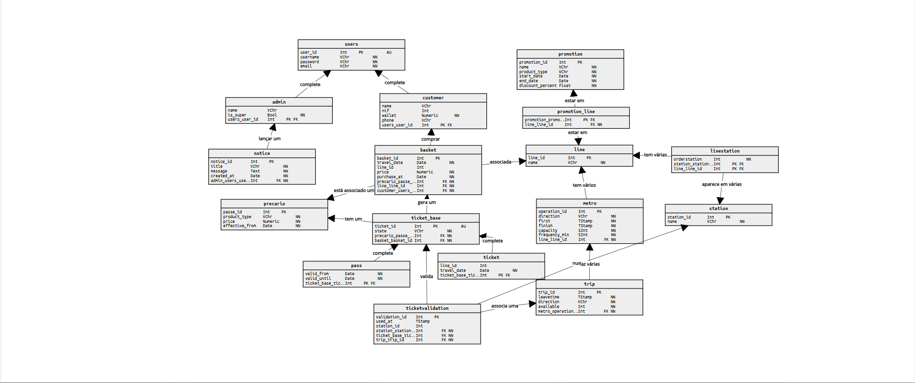
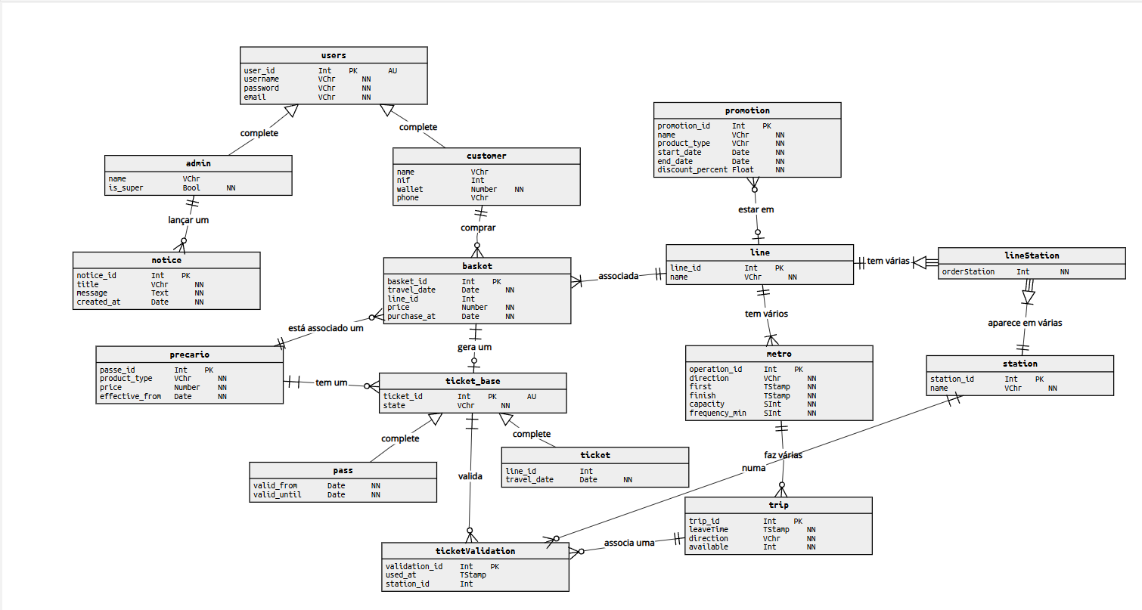

Decisões de design do modelo ER

Hierarquia de Utilizadores (users, admin, customer)

A entidade users foi criada como superentidade com os atributos comuns a todos os utilizadores: user_id, username, password, email. As entidades admin e customer especializam users com atributos próprios. As ligações externas ficam nas entidades filhas porque os comportamentos são exclusivos de cada tipo.

Separação de ticket_base, ticket e pass

O sistema suporta dois tipos de produto com atributos fundamentalmente distintos. O ticket (single_trip e daily) tem line_id e travel_date. O pass (monthly e variantes, corporate, academic) tem valid_from e valid_until, é válido durante um período temporal independente de linha. A superentidade ticket_base mantém o ticket_id e o state, que são comuns a ambos. O endpoint 11 usa ticket_id no path para ambos os tipos, o que confirma que a superentidade é o ponto de referência correto. Todas as ligações externas como basket, ticketValidation, precario, ficam na superentidade porque os comportamentos são comuns a ambos os tipos.
O campo state com valor por defeito active foi incluído na superentidade ticket_base para suportar um eventual endpoint de cancelamento de passes.

Ligação direta ticket_base - precario

Foi adicionada uma ligação direta entre ticket_base e precario para simplificar as queries de analise, nomeadamente no endpoint 13 (top spenders por linha) e no endpoint 14 (monthly report). Esta decisão melhora a performance das queries de analytics sem introduzir redundância de dados.

Entidade lineStation

A relação entre line e station não é direta porque tem um atributo próprio — order_position — que define a sequência das estações no trajeto. Em modelação relacional, uma relação com atributos próprios torna-se uma entidade associativa. Esta entidade é também necessária para suportar o facto de que a mesma estação pode pertencer a múltiplas linhas, como é o caso de "Portagem" que é terminal das 3 linhas.

Entidade lineStation

A relação entre line e station não é direta porque tem um atributo próprio — order_position — que define a sequência das estações no trajeto. Em modelação relacional, uma relação com atributos próprios torna-se uma entidade associativa. Esta entidade é também necessária para suportar o facto de que a mesma estação pode pertencer a múltiplas linhas, como é o caso de "Portagem" que é terminal das 3 linhas.

Repartição

A repartição das tarefas será realizada da seguinte forma: cada membro do grupo ficou responsável por um conjunto de funcionalidades, sendo que as partes comuns (modelo entidade-relação, configuração da base de dados e estrutura base da API) serão desenvolvidas em conjunto.
Rui Ribeiro ficará responsável pelos endpoints de administração (registo de utilizadores, tarifas, operações de linha) e triggers, assim como autenticação JWT.
Simão Moreira ficará responsável pelos endpoints de cliente (horários, carteira, compra e validação de bilhetes), pela criação dos dados iniciais/popular a base de dados (linhas, estações e tarifas) e endpoints de analytics.

